ЧАРЫШСКИЙ СЕЛЬСКИЙ СОВЕТ ДЕПУТАТОВ
УСТЬ-КАЛМАНСКОГО РАЙОНА АЛТАЙСКОГО КРАЯ

Р Е Ш Е Н И Е

26.04.2024 № 2
с. Чарышское

Об утверждении Положения
о старостах населённых пунктов

Для организации взаимодействия органов местного самоуправления и жителей сельского населённого пункта при решении вопросов местного значения в сельском населённом пункте, в соответствии со статьями 25, 25.1, 27.1 Федерального закона от 06.10.2003 № 131-ФЗ «Об общих принципах организации местного самоуправления в Российской Федерации», Законом Алтайского края от 31.10.2018 № 79-ЗС «О Старостах сельских населённых пунктов алтайского края» Чарышский сельский Совет депутатов
РЕШИЛ:
1. Утвердить Положение о старосте сельского населённого пункта Чарышского сельсовета Усть-Калманского района Алтайского края, согласно приложению.
2. Решение Чарышского сельского Совета депутатов Усть-Калманского района Алтайского края от 15.07.2019 № 7 «Об утверждении Положения о старостах населённых пунктов» считать утратившим силу.
3.Решение от 26.07.2023 № 3 О внесении изменений в решение № 7 от 15.07.2019 «Об утверждении Положения о старосте населенного пункта» считать утратившим силу.
3. Настоящее решение подлежит обнародованию на официальном сайте администрации Усть-Калманского района в сети «Интернет».
4. Настоящее решение вступает в силу с момента его принятия.

Председатель Чарышского
сельского Совета депутатов Г.П.Есина

Приложение
к решению Чарышского сельского Совета депутатов
Усть-Калманского района Алтайского края от 26.04.2024 № 2

ПОЛОЖЕНИЕ
о старосте сельского населённого пункта Чарышского сельсовета
Усть-Калманского района Алтайского края

1. Настоящее Положение разработано в соответствии с Федеральным законом от 06.10.2003 № 131-ФЗ «Об общих принципах организации местного самоуправления в Российской Федерации», законом Алтайского края от 31.10.2018 № 79-ЗС «О старостах сельских населённых пунктов Алтайского края», Уставом муниципального образования Чарышский сельсовет Усть-Калманского района Алтайского края.
2. Староста сельского населённого пункта (далее – староста) назначается для организации взаимодействия органов местного самоуправления и жителей сельского населённого пункта при решении вопросов местного значения в населённых пунктах Чарышского сельсовета Усть-Калманского района Алтайского края (далее – сельсовет).
3. Староста сельского населенного пункта не является лицом, замещающим государственную должность, должность государственной гражданской службы, муниципальную должность, за исключением муниципальной должности депутата представительного органа муниципального образования, осуществляющего свои полномочия на непостоянной основе, или должность муниципальной службы, не может состоять в трудовых отношениях и иных непосредственно связанных с ними отношениях с органами местного самоуправления.
4.Староста сельского населенного пункта, входящего в состав территории муниципального образования Чарышский сельсовет Усть-Калманского района Алтайского края (далее – Чарышский сельсовет), назначается Чарышским сельским Советом депутатов по представлению схода граждан поселка Дружба, поселка Степной. Староста назначается из числа граждан Российской Федерации, проживающих на территории поселка Дружба, поселка Степной и обладающих активным избирательным правом, либо граждан Российской Федерации, достигших на день представления сходом граждан 18 лет и имеющих в собственности жилое помещение , расположенное на территории поселка Дружба, поселка Степной.»;
5. Сход граждан по вопросу выдвижения кандидатуры старосты сельского населённого пункта проводится в соответствии с нормативным правовым актом Совета депутатов, регулирующим порядок организации и проведения схода граждан.
Кандидатура старосты для выдвижения на сходе граждан может представляться путем самовыдвижения, по предложению органа местного самоуправления сельсовета, в состав которого входит сельский населённый пункт, или по предложению не менее чем 10 жителей сельского населённого пункта, в котором предполагается назначение старосты.
6. Старостой не может быть назначено лицо:
1) замещающее государственную должность, должность государственной гражданской службы, муниципальную должность, за исключением муниципальной должности депутата представительного органа муниципального образования, осуществляющего свои полномочия на непостоянной основе, или должность муниципальной службы;
2) признанное судом недееспособным или ограниченно дееспособным;
3) имеющее непогашенную или неснятую судимость.
7. Старосте выдается удостоверение, подтверждающее его полномочия, по форме согласно приложению к настоящему Положению. Удостоверение подписывается главой сельсовета.
8. Срок полномочий старосты в соответствии с уставом сельсовета составляет 5 (пять) лет.
9. Полномочия старосты прекращаются досрочно:
9.1 по представлению схода граждан сельского населённого пункта;
9.2 по решению представительного органа муниципального образования Чарышский сельсовет;
9.3 а также в случаях:
1) смерти;
2) прекращения полномочий по собственному желанию;
3) признания судом недееспособным или ограниченно дееспособным;
4) признания судом безвестно отсутствующим или объявления умершим;
5) вступления в отношении его в законную силу обвинительного приговора суда;
6) выезда за пределы Российской Федерации на постоянное место жительства;
7) прекращения гражданства Российской Федерации.
Сход граждан по вопросу досрочного прекращения полномочий старосты проводится в соответствии с нормативным правовым актом Совета депутатов, регулирующим порядок организации и проведения схода граждан.
Решение о досрочном прекращении полномочий старосты принимается Советом депутатов, в решении указывается дата и основание досрочного прекращения полномочий.
10. Староста для решения возложенных на него задач:
1) взаимодействует с органами местного самоуправления, муниципальными предприятиями и учреждениями и иными организациями по вопросам решения вопросов местного значения в сельском населённом пункте, запрашивает у них информацию, затрагивающую интересы жителей населённого пункта;
2) посещает органы местного самоуправления и муниципальные предприятия и учреждения, а также мероприятия, организуемые и проводимые органами местного самоуправления, муниципальными учреждениями и предприятиями, пользуется правом приёма руководителями и иными должностными лицами органов местного самоуправления, муниципальных предприятий и учреждений по вопросам решения вопросов местного значения в сельском населённом пункте;
3) вносит на рассмотрение органов местного самоуправления вопросы, затрагивающие интересы жителей сельского населённого пункта, и принимает участие в их рассмотрении органами местного самоуправления;
4) взаимодействует с населением, в том числе посредством участия в сходах, собраниях, конференциях граждан, направляет по результатам таких мероприятий обращения и предложения, в том числе оформленные в виде проектов муниципальных правовых актов, подлежащие обязательному рассмотрению органами местного самоуправления;
5) информирует жителей сельского населённого пункта по вопросам организации и осуществления местного самоуправления, а также содействует в доведении до их сведения иной информации, полученной от органов местного самоуправления;
6) содействует органам местного самоуправления в организации и проведении публичных слушаний и общественных обсуждений, обнародовании их результатов в сельском населённом пункте;
7) содействует привлечению граждан к выполнению на добровольной основе социально значимых для сельского населённого пункта работ (в том числе дежурств) в целях решения следующих вопросов местного значения на территории сельского населённого пункта:
а) обеспечение первичных мер пожарной безопасности;
б) осуществление контроля за соблюдением правил благоустройства территории, организация благоустройства территории в соответствии с указанными правилами;
8) оказывает содействие органам местного самоуправления и жителям сельского населённого пункта в организации участия в программах и проектах, в том числе с привлечением бюджетных средств, и их реализации, а также в сборе средств самообложения граждан.
11. В целях реализации указанных в п.10полномочий староста:
1) организует участие населения в работах по благоустройству и озеленению общественных мест отдыха, дорог и тротуаров, поддержанию в надлежащем состоянии кладбищ, иных мест захоронений;
2) информирует органы местного самоуправления о фактах нарушения законодательства (незаконного использования земельных участков, самовольного строительства, нарушения правил пожарной и экологической безопасности, санитарных норм, незаконной вырубки зеленых насаждений на территории населенного пункта и др.);
3) информирует органы местного самоуправления о ненадлежащем состоянии уличного освещения, дорожного покрытия, водоемов, колодцев и подъездов к ним, некачественном предоставления транспортных, коммунальных услуг населению, услуг связи, общественного питания, торговли и бытового обслуживания, некачественной и несвоевременной очистке территории населенного пункта от снега, образовании несанкционированных свалок бытовых отходов и иного мусора;
4) оказывает содействие органам полиции, добровольным народным и пожарным дружинам в осуществлении их полномочий по укреплению общественного порядка, соблюдению противопожарных и санитарных правил, соблюдению миграционного законодательства;
5) осуществляет взаимодействие с единой дежурно-диспетчерской службой (ЕДДС) муниципального района по вопросам обеспечения безопасности в повседневной деятельности, при возникновении чрезвычайных ситуаций и происшествий, при необходимости передает информацию в оперативно-дежурную службу ФКУ «Центр управления в кризисных ситуациях Главного управления МЧС России по Алтайскому краю»;
6) содействует в доведении информации до жителей населённого пункта о необходимости своевременного внесения налоговых и иных платежей и сборов;
7) рассматривает в пределах своих полномочий обращения граждан;
8) информирует жителей о своей деятельности;
9) выполняет отдельные поручения органов местного самоуправления сельсовета.
10)выступать с инициативой о внесении инициативного проекта по вопросам, имеющим приоритетное значение для жителей поселка Дружба, поселка Степной.
12. При исполнении своих полномочий староста обязан:
1) не допускать конфликтных ситуаций, способных нанести ущерб репутации или авторитету органов и (или) должностных лиц местного самоуправления;
2) информировать органы местного самоуправления о состоянии дел в населённом пункте, о ставших ему известными фактах нарушений законодательства Российской Федерации и Алтайского края, уведомлять правоохранительные органы о ставших ему известными фактах правонарушений;
3) ежегодно не позднее 10 декабря текущего года отчитывается о результатах своей деятельности перед Советом депутатов.
13. Органы местного самоуправления в пределах своих полномочий:
1) содействуют старосте в осуществлении его полномочий;
2) информируют старосту по вопросам деятельности органов местного самоуправления, обеспечивают копиями правовых актов, принятых органами местного самоуправления и должностными лицами местного самоуправления, а также другими информационными и справочными документами и материалами;
3) рассматривают обращения и предложения старосты, осуществляют приём старосты;
4) осуществляют организационное, материально-техническое, правовое и информационное обеспечение деятельности старосты.
14. Старосты сельских населенных пунктов сельсовета осуществляют свои полномочия на неоплачиваемой основе.

Приложение
к Положению о старосте сельского населенного пункта Чарышского сельсовета Усть-Калманского района Алтайского края

Форма удостоверения
старосты населенного пункта Чарышского сельсовета
Усть-Калманского района Алтайского края

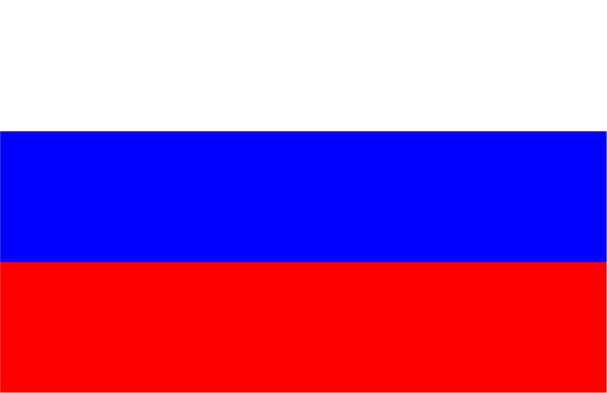  ЧАРЫШСКИЙ СЕЛЬСОВЕТ  УСТЬ-КАЛМАНСКОГО РАЙОНА АЛТАЙСКОГО КРАЯ  У Д О С Т О В Е Р Е Н И Е № _  Иванова  Ольга Петровна  является старостой  поселок Дружба  (основание: решение Чарышског сельского Совета депутатов №__ от __.___. 20__г.)  Глава сельсовета | Удостоверение действительно:  с __.__.20__ г.  по __.__. 20__ г.  Личная подпись  _______________  фото  М.П.

ЧАРЫШСКИЙ СЕЛЬСОВЕТ  УСТЬ-КАЛМАНСКОГО РАЙОНА АЛТАЙСКОГО КРАЯ  У Д О С Т О В Е Р Е Н И Е № _  Иванова  Ольга Петровна  является старостой  поселок Степной  (основание: решение Чарышского сельского Совета депутатов №__ от __.__.20__ г.)  Глава сельсовета | Удостоверение действительно:  с __.__.20__ г.  по __.__. 20__ г.  Личная подпись  _______________  _______________  фото  М.П.

